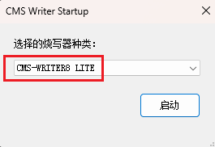

烧录器连接电脑和电源，然后软件右下角会显示设备连接，如果跳出设备版本和软件版本不同，就拔出电源，然后长按烧录按键上电。然后显示boot，软件

刷新烧录器，然后就可以完成升级，再重新上电。将烧录文件打开，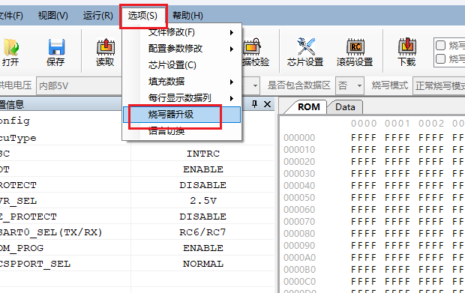

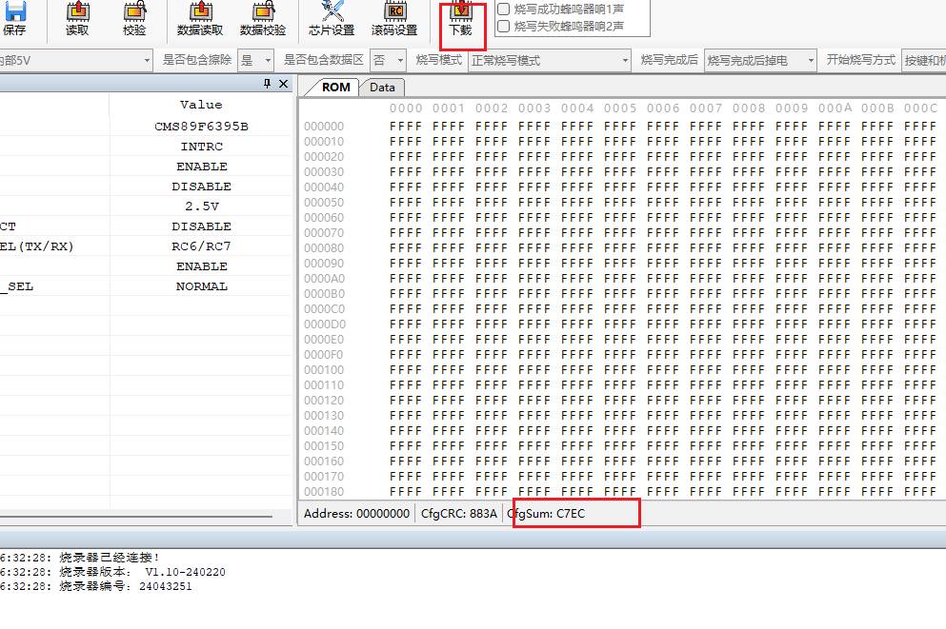

点击下载，然后成功后，查看校验码和数码管显示的是否一样。一样就好了，将板子上的5v对准VDD，按烧录按键/